从硕士生学习阶段和考生从事科研工作的情况看，该考生有无继续培养的前途，对考生报考博士生的意见：

推荐人（签字）：

年 月 日

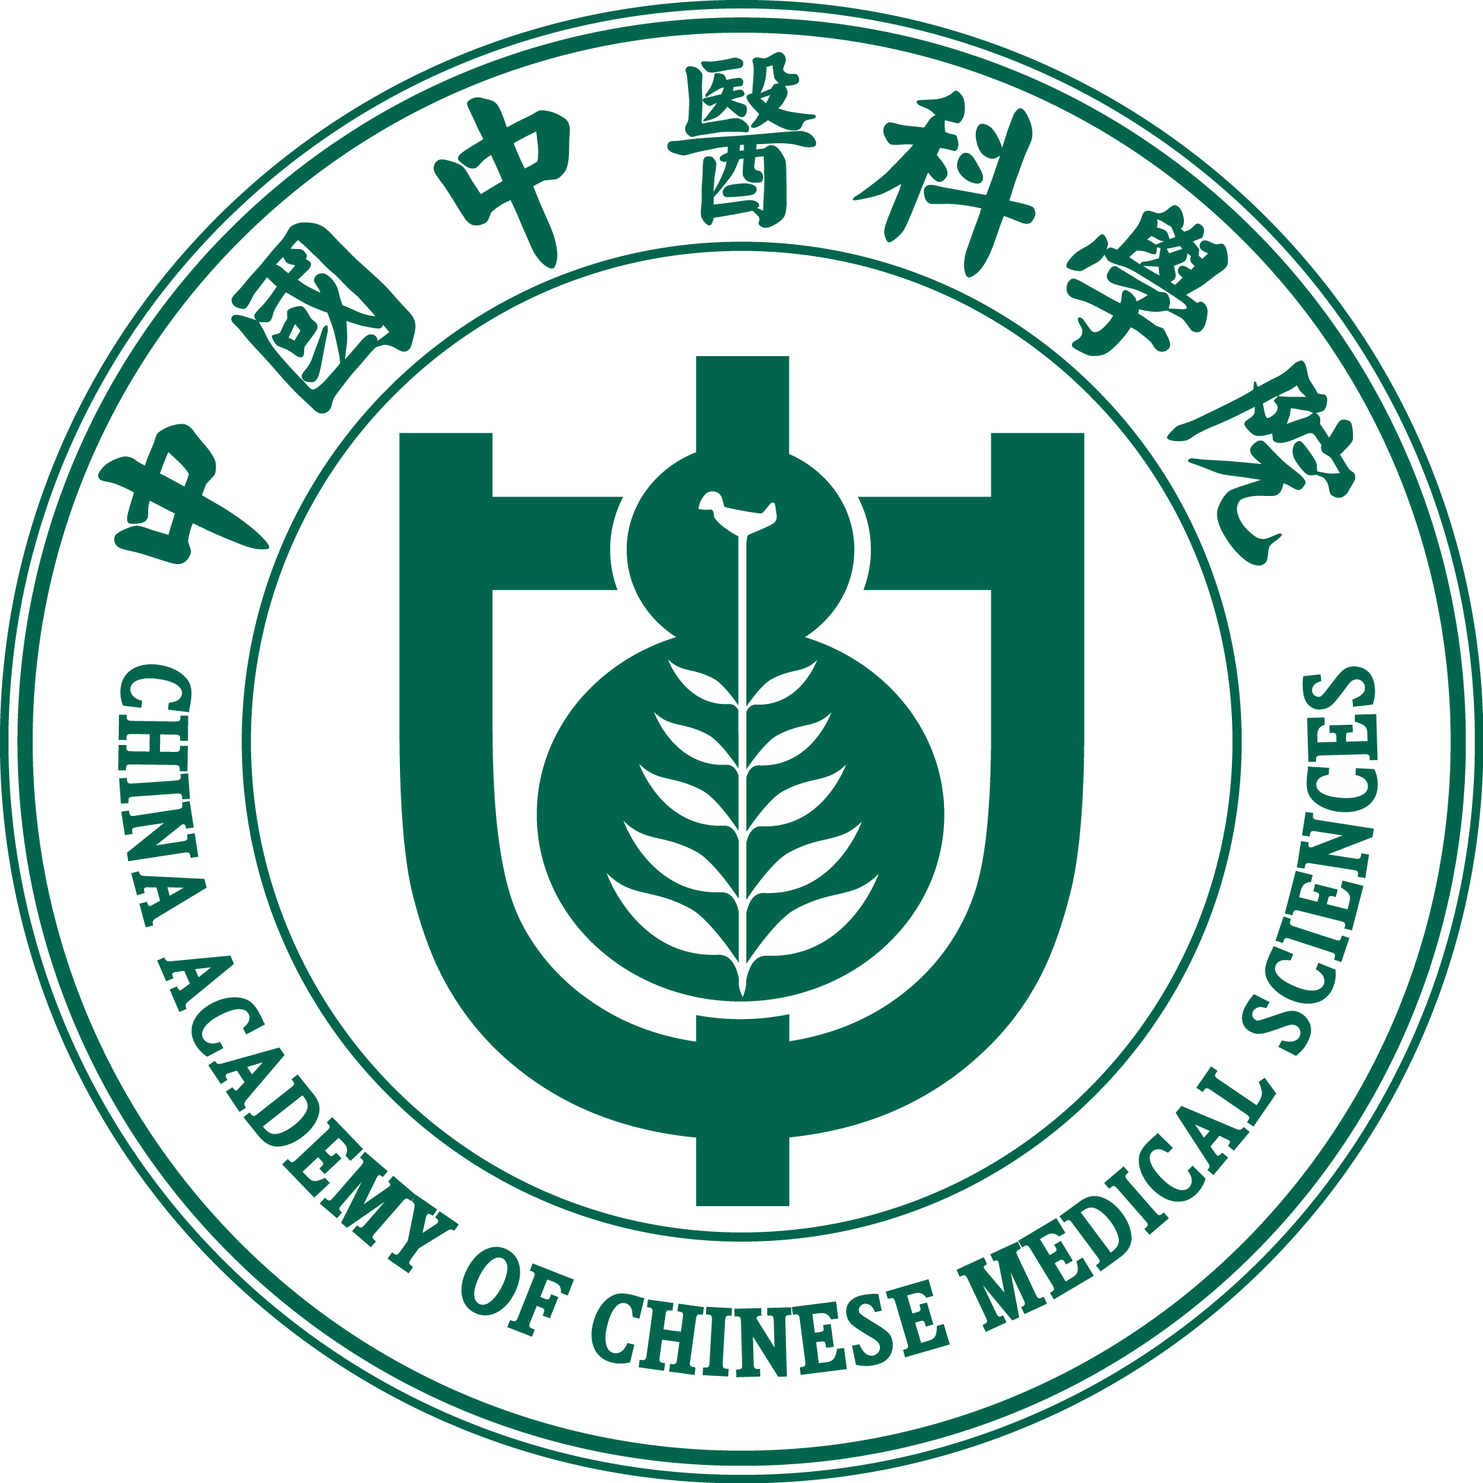

中国中医科学院
年报考攻读博士学位研究生

专 家 推 荐 书

被推荐考生姓名

报考学科、专业

北京市高等学校招生委员会办公室印制

年 月 日

推荐人姓名：

职 称：

职 务：

推荐人电话：

与考生关系 ：

工作单位：

对考生思想品德、道德修养方面的介绍：

对考生业务水平，外国语水平，科研能力的介绍：

